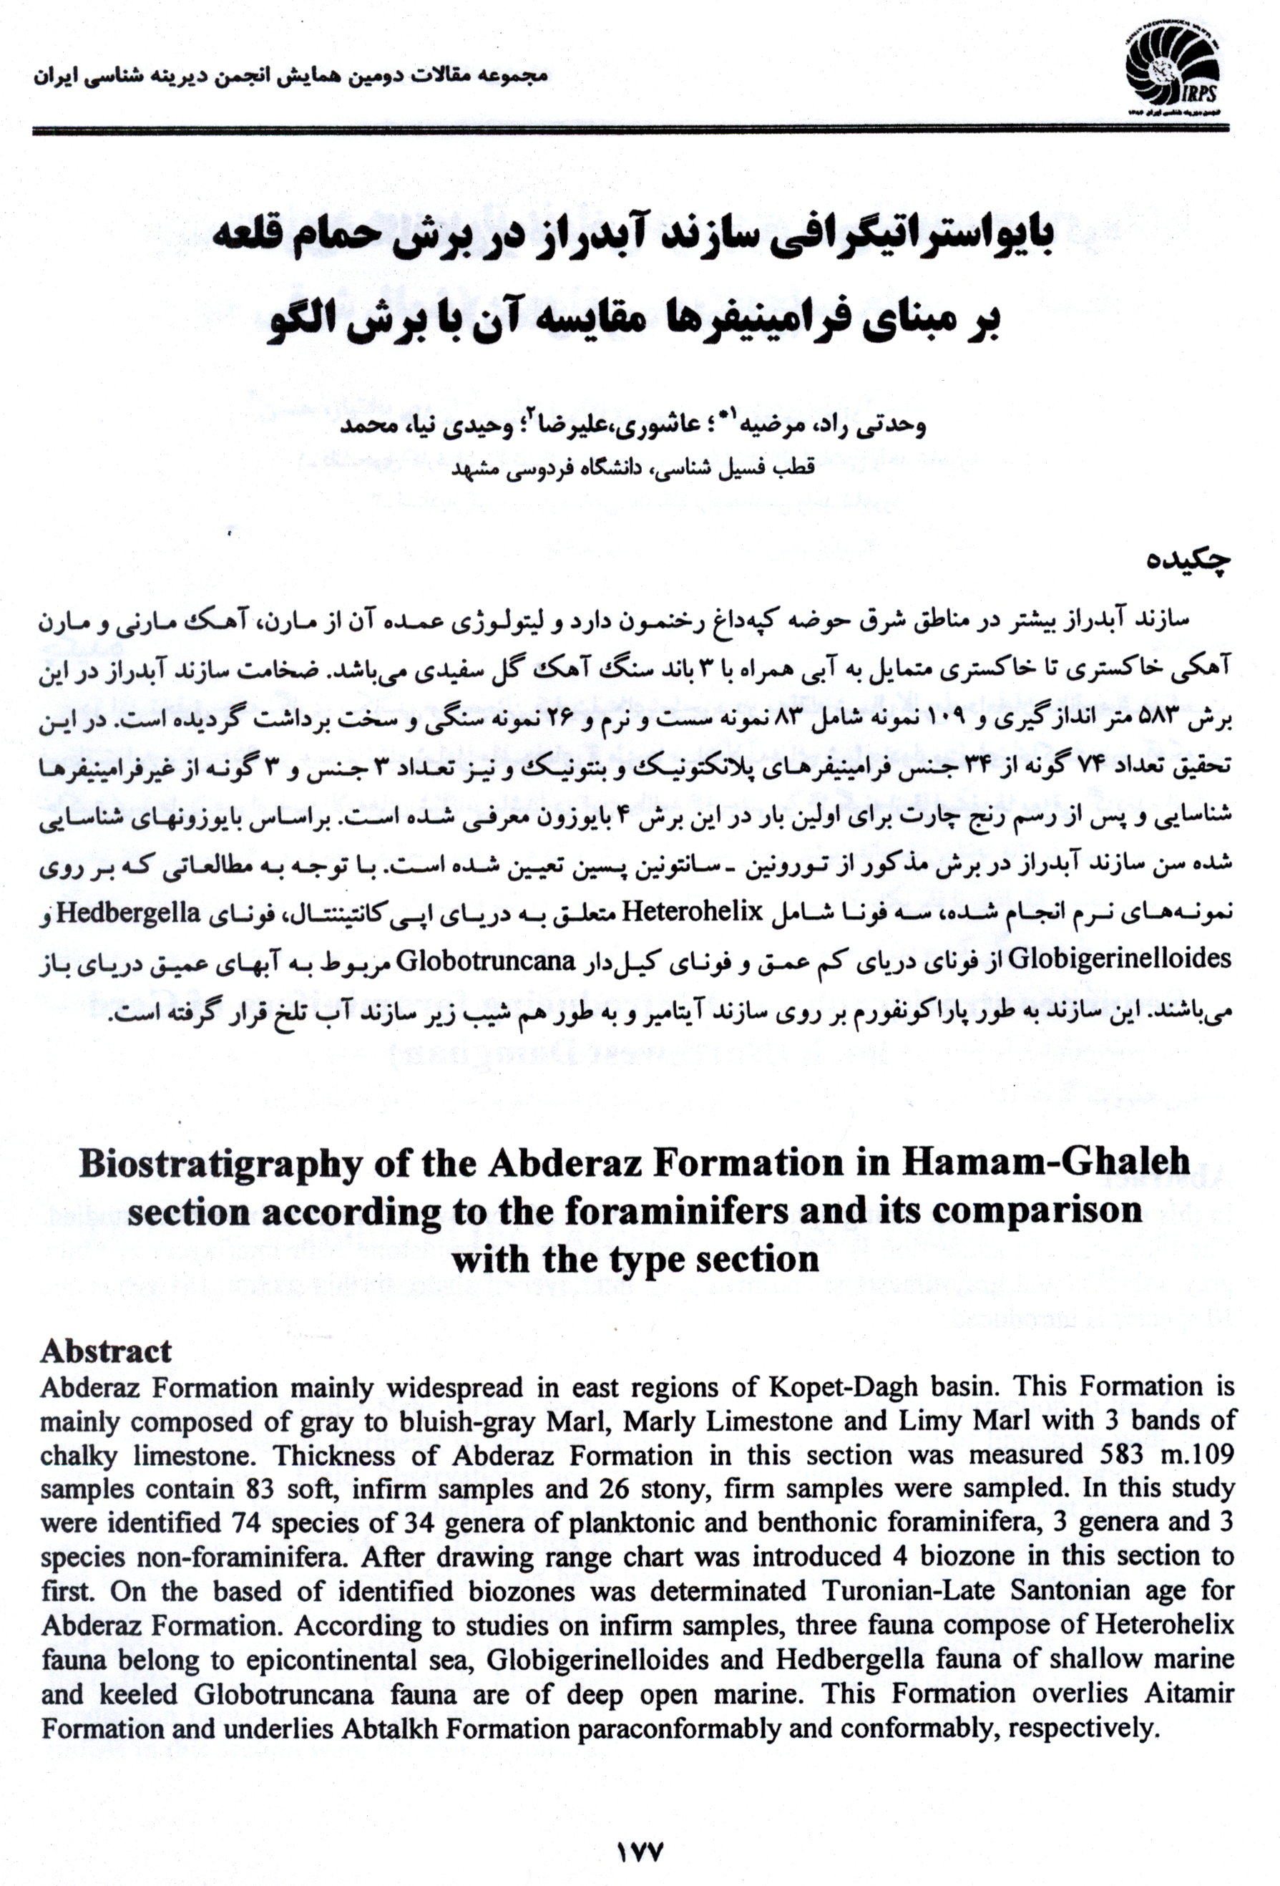
بایواستراتیگرافی سازند آبدراز در برش حمام قلعه بر مبنای فرامینیفرها و مقایسه آن با برش الگو

وحدتی راد، مرضیه^{1*} ؛ عاشوری،علیرضا²؛ وحیدی نیا، محمد
قطب فسیل شناسی، دانشگاه فردوسی مشهد

چکیده
سازند آبدراز بیشتر در مناطق شرق حوضه کپهداغ رخنمون دارد و لیتولوژی عمده آن از مارن، آهک مارنی و مارن آهکی خاکستری تا خاکستری متمایل به آبی همراه با 3 باند سنگ آهک گل سفیدی میباشد. ضخامت سازند آبدراز در این برش 583 متر اندازگیری و 109 نمونه شامل 83 نمونه سست و نرم و 26 نمونه سنگی و سخت برداشت گردیده است. در این تحقیق تعداد 74 گونه از 34 جنس فرامینیفرهای پلانکتونیک و بنتونیک و نیز تعداد 3 جنس و 3 گونه از غیرفرامینیفرها شناسایی و پس از رسم رنج چارت برای اولین بار در این برش 4 بایوزون معرفی شده است. براساس بایوزونهای شناسایی شده سن سازند آبدراز در برش مذکور از تورونین ـ سانتونین پسین تعیین شده است. با توجه به مطالعاتی که بر روی نمونههای نرم انجام شده، سه فونا شامل Heterohelix متعلق به دریای اپیکانتیننتال، فونای Hedbergella و Globigerinelloides از فونای دریای کم عمق و فونای کیلدار Globotruncana مربوط به آبهای عمیق دریای باز میباشند. این سازند به طور پاراکونفورم بر روی سازند آیتامیر و به طور هم شیب زیر سازند آب تلخ قرار گرفته است.

Biostratigraphy of the Abderaz Formation in Hamam-Ghaleh section according to the foraminifers and its comparison with the type section

Abstract
Abderaz Formation mainly widespread in east regions of Kopet-Dagh basin. This Formation is mainly composed of gray to bluish-gray Marl, Marly Limestone and Limy Marl with 3 bands of chalky limestone. Thickness of Abderaz Formation in this section was measured 583 m.109 samples contain 83 soft, infirm samples and 26 stony, firm samples were sampled. In this study were identified 74 species of 34 genera of planktonic and benthonic foraminifera, 3 genera and 3 species non-foraminifera. After drawing range chart was introduced 4 biozone in this section to first. On the based of identified biozones was determinated Turonian-Late Santonian age for Abderaz Formation. According to studies on infirm samples, three fauna compose of Heterohelix fauna belong to epicontinental sea, Globigerinelloides and Hedbergella fauna of shallow marine and keeled Globotruncana fauna are of deep open marine. This Formation overlies Aitamir Formation and underlies Abtalkh Formation paraconformably and conformably, respectively.

